# 

# **映射文件**

## **输入映射**

### **简单类型**

参考入门程序之根据用户ID查询用户信息的映射文件

### **Pojo类型**

参考入门程序之添加用户的映射文件

### **包装pojo类型**

#### **需求**

综合查询时，可能会根据用户信息、商品信息、订单信息等作为条件进行查询，用户信息中的查询条件由：用户的名称和性别进行查询

#### **创建包装pojo**

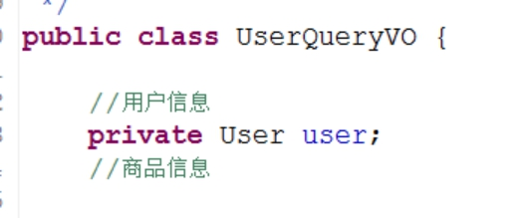

#### **映射文件**

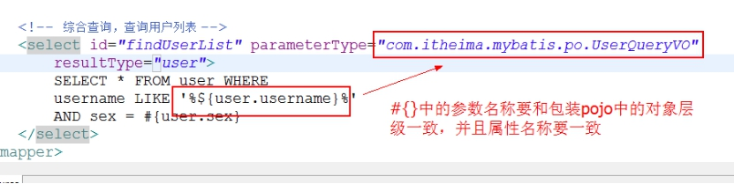

#### **Mapper接口**

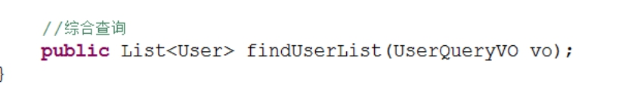

#### **测试代码**

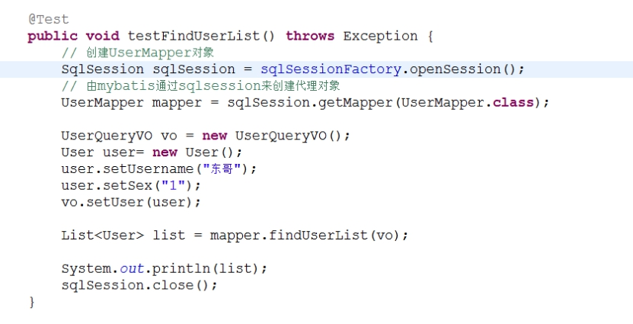

### **Map**

同传递POJO对象一样，*map的key相当于pojo的属性*。

#### **映射文件**

<!-- 传递hashmap综合查询用户信息 -->

<select id="**findUserByHashmap"** parameterType="hashmap" resultType="user">

select * from user where id=#{id} and username like '%${username}%'

</select>

上边红色标注的是hashmap的key。

#### **测试代码**

Public void  testFindUserByHashmap() throws Exception{  
 //获取session  
 SqlSession session = sqlSessionFactory.openSession();  
 //获限mapper接口实例  
 UserMapper userMapper = session.getMapper(UserMapper. class );  
 //构造查询条件Hashmap对象  
 HashMap<String, Object> map = new HashMap<String, Object>();  
 map.put("id", 1);  
   map.put("username", "管理员");   
 //传递Hashmap对象查询用户列表  
 List<User>list = userMapper.findUserByHashmap(map);  
 //关闭session  
 session.close();  
 }  
​

异常测试：

传递的map中的key和sql中解析的key不一致。

测试结果没有报错，只是通过key获取值为空。

## **输出映射**

### **resultType**

#### **使用要求**

使用resultType进行结果映射时，需要查询出的列名和映射的对象的属性名一致，才能映射成功。

如果查询的列名和对象的属性名全部不一致，那么映射的对象为空。

如果查询的列名和对象的属性名有一个一致，那么映射的对象不为空，但是只有映射正确那一个属性才有值。

如果查询的sql的列名有别名，那么这个别名就是和属性映射的列名。

#### **简单类型**

注意，对简单类型的结果映射也是有要求的，查询的列必须是一列，才能映射为简单类型。

##### **需求**

综合查询时，需要根据综合查询的添加查询用户的总数

##### **映射文件**

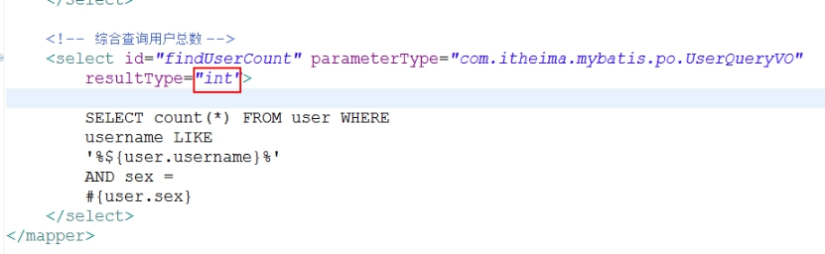

##### **Mapper接口**

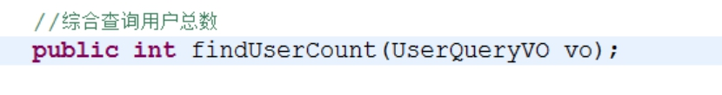

##### **测试代码**

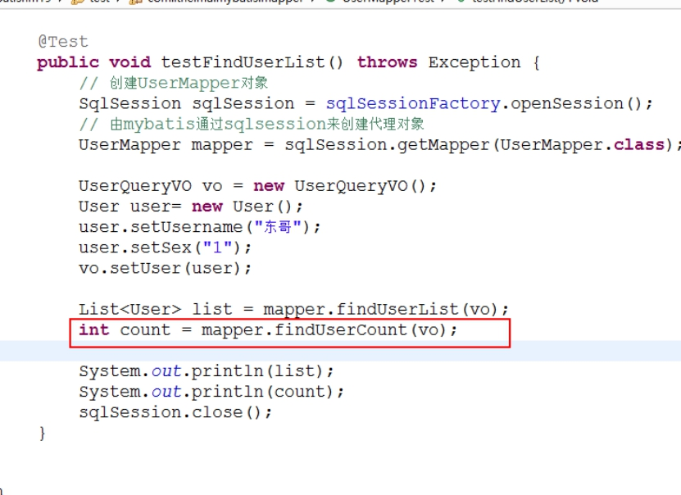

#### **Pojo对象和pojo列表**

参考入门程序之根据用户ID查询用户信息和根据用户名称模糊查询用户列表

### **resultMap**

#### **使用要求**

使用resultMap进行结果映射时，不需要查询的列名和映射的属性名必须一致。但是需要声明一个resultMap，来对列名和属性名进行映射。

#### **需求**

对以下sql查询的结果集进行对象映射

Select id id,username username,sex sex_ from user where id = 1;

#### **映射文件**

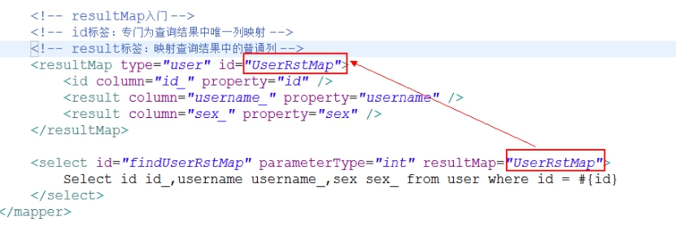

#### **Mapper接口**

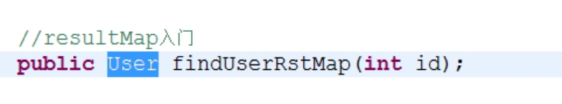

#### **测试代码**

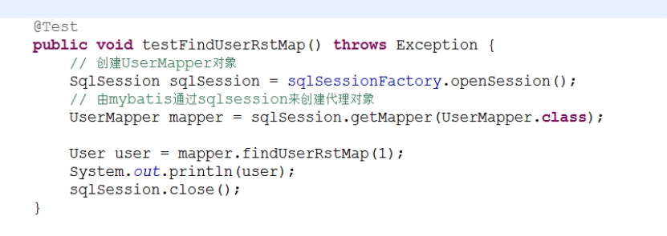

### **动态sql**

在mybatis中，它提供了一些动态sql标签，可以让程序员更快的进行mybatis的开发，这些动态sql可以通过sql的可重用性。。

常用的动态sql标签：if标签、where标签、sql片段、foreach标签

#### **f标签/where标签**

##### **需求**

综合查询时，查询条件由用户来输入，用户名称可以为空，需要满足这种情况下的sql编写。

##### **映射文件**

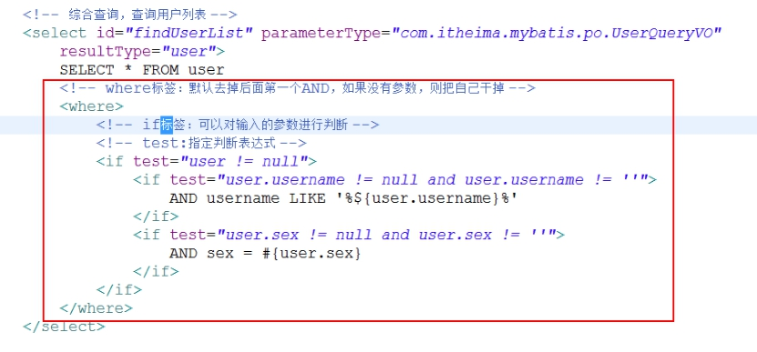

##### **测试代码**

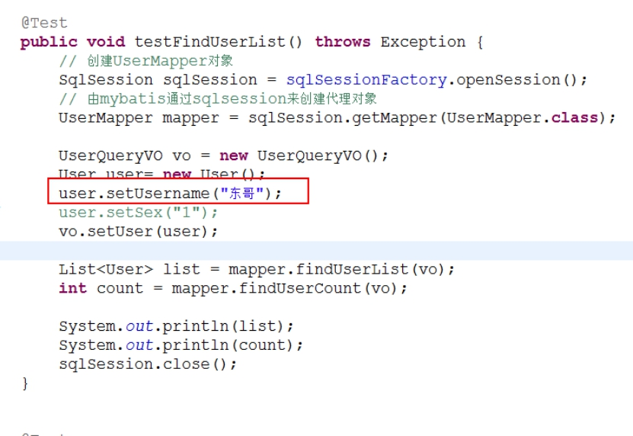

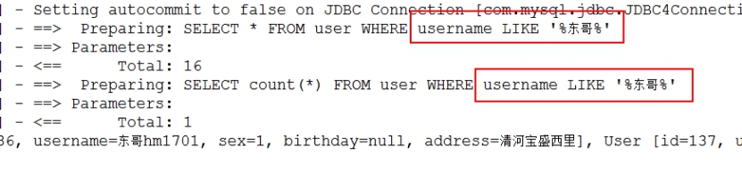

#### **Sql片段**

Sql片段可以让代码有更高的可重用性

Sql片段需要先定义后使用

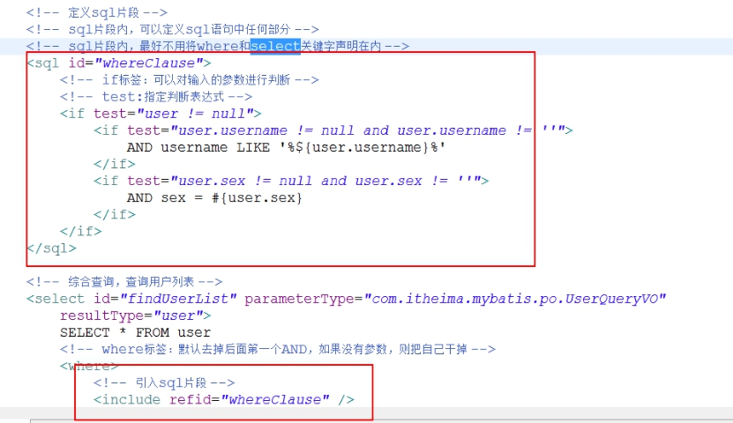

#### **Foreach标签**

可以循环传入参数值

##### **需求**

综合查询时，会根据用户ID集合进行查询

SELECT * FROM USER WHERE id IN (1,2,10)

##### **修改包装pojo**

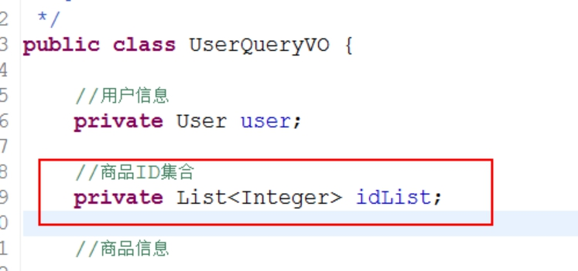

##### **映射文件**

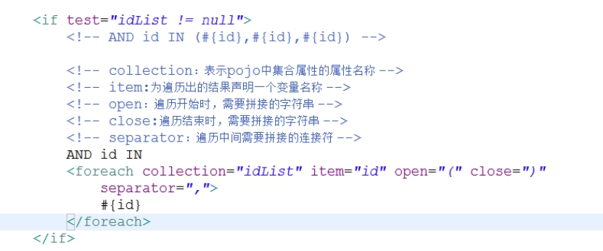

##### **测试代码**

